Основные технические характеристики

Обозначение | Тип | Усилие на штоке при ходе 20-40мм Р=0,6Мпа (гкс) | Масса (кг) | Температурный интервал экспозиции (С) | Габаритные и присоединительные размеры (мм) |  |  |  | Усилие на штоке при ходе 20-40мм Р=0,6 Мпа (гсм)
 |  |  |  |  | А | В | d | D | Усилие на штоке при ходе 20-40мм Р=0,6 Мпа (гсм)
830-3519100  830-3519100-10  830-3519100-20  830-3519100-30 | 20*  /20** | 740 | 10,00 | -40…+80 | 58 | 120 | м16х1,5 | м16х1,5 | 5900
830-3519200  830-3519200-01  830-3519200-10  830-3519200-30 | 24*  /24** | 845 | 12,00 | -40…+80 | 58 | 120 | м16х1,5 | м16х1,5 | 7100
830-3519301  830-3519301-60 | 30*  /24** | 1050 | 13,00 | -40…+80 | 58 | 120 | м16х1,5 | м16х1,5 | 8900

Примечание * цифра указывает активную площадь мембраны в квадратных дюймах при ходе штока камеры, соответствующем правильной регулировке тормозного механизма.
** цифра указывает площадь цилиндра пружинного аккумулятора в квадратных дюймах.

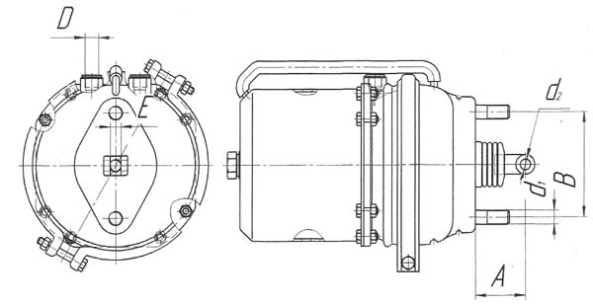

Рис.1 Общий вид тормозной камеры с пружинным энергоаккумулятором

